Versión 1.0 ; 26 Abril 2016; Roumen Daton, Bryan Acero.

Memoria Practica 1 , Grupo 8; Programación Evolutiva
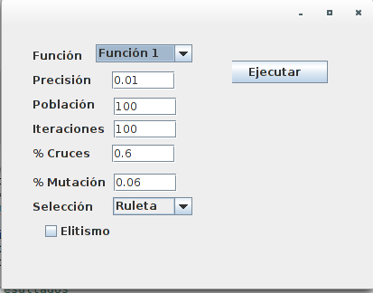

Prefacio
La práctica 1 consiste en ejercicios de optimización de funciones matemáticas en un intervalo continuo. Durante las pruebas que se han realizado, nos hemos dado cuenta de que en problemas de este tipo, el Algoritmo Genetico converge muy rápidamente a una solución. Eso sí, la mutación genera ruido, por lo tanto lo deseable sería desactivarla. Por otro lado, el elitismo, además de ser una salvaguarda para minimizar dicho ruido, deja un conjunto de resultados mejor distribuido. Haré las gráficas con mutación deshabilitada y elitismo habilitado. Con Selección por Ruleta. Así nos saldrán gráficos que convergen mejor, en los que la media de cada generación se va acercando más a la solución deseada.

Parte 1
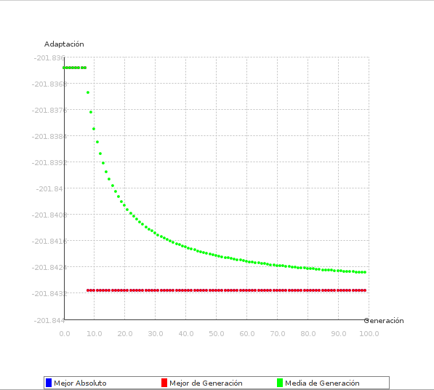

x: -243,64 ; y: -201,84 ; peor -201,84
x: -197,84 ; y: -201,84 ; peor -201,84
x: 8,60 ; y: -201,84 ; peor -201,84
x: -84,01 ; y: -201,84 ; peor -201,84
x: -90,47 ; y: -201,84 ; peor -201,84
x: 94,60 ; y: -201,84 ; peor -201,84
x: 203,82 ; y: -201,84 ; peor -201,84
x: 19,88 ; y: -201,84 ; peor -201,84

Aqui se presenta una convergencia muy temprana , antes de la decima generación.

Parte 2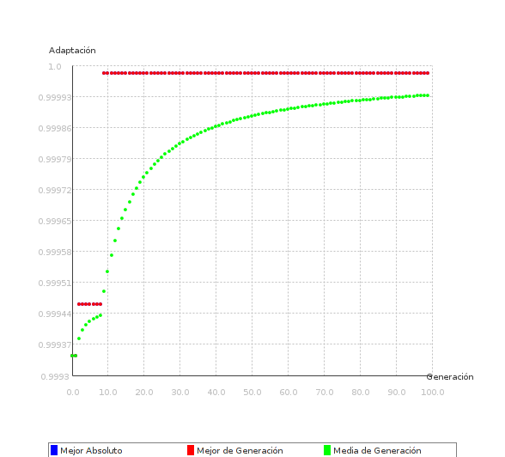

x: -5,41 ; y: -3,81 ; z: 1,00 ; mejor 1,00
x: 1,91 ; y: 1,43 ; z: 1,00 ; mejor 1,00
x: 1,37 ; y: -1,27 ; z: 1,00 ; mejor 1,00
x: 3,49 ; y: -4,48 ; z: 1,00 ; mejor 1,00
x: 5,58 ; y: -0,48 ; z: 1,00 ; mejor 1,00
x: 3,73 ; y: -2,55 ; z: 1,00 ; mejor 1,00
x: 1,68 ; y: 4,57 ; z: 1,00 ; mejor 1,00
x: -4,42 ; y: -2,08 ; z: 1,00 ; mejor 1,00
x: -0,79 ; y: -4,88 ; z: 1,00 ; mejor 1,00
x: 0,71 ; y: -0,52 ; z: 1,00 ; mejor 1,00
x: -0,85 ; y: -1,06 ; z: 1,00 ; mejor 1,00
x: -1,77 ; y: 3,44 ; z: 1,00 ; mejor 1,00
x: 5,82 ; y: 4,55 ; z: 1,00 ; mejor 1,00

Esta parte presenta una convergencia muy temprana. Antes de la décima generación.

Parte 3
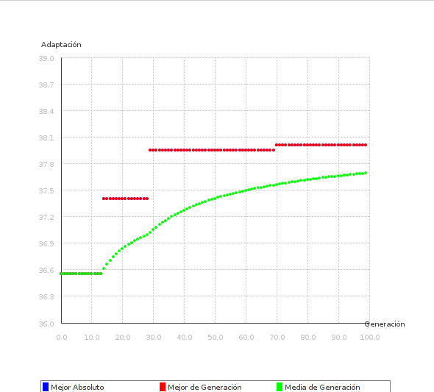

x: 12,03 ; y: 5,46 ; z: 37,95 ; mejor 37,95
x: 5,45 ; y: 5,45 ; z: 37,95 ; mejor 37,95
x: -0,31 ; y: 5,13 ; z: 37,95 ; mejor 37,95
x: -1,83 ; y: 4,36 ; z: 37,95 ; mejor 37,95
x: 6,93 ; y: 5,49 ; z: 38,01 ; mejor 38,01
x: 0,53 ; y: 4,15 ; z: 38,01 ; mejor 38,01
x: 0,99 ; y: 5,23 ; z: 38,01 ; mejor 38,01
x: 11,58 ; y: 5,09 ; z: 38,01 ; mejor 38,01

Esta función tarda algo más de diez generaciones en converger, más que nada porque es suma de dos trigonométricas, y existen muchos máximos y mínimos locales.

Parte 4
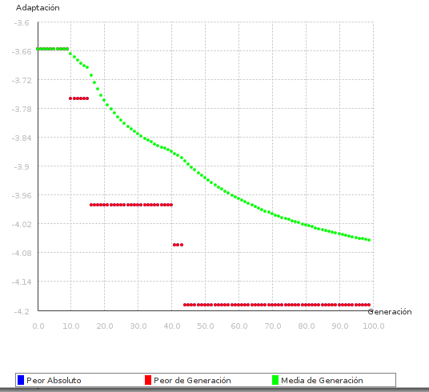

2,90;0,38;2,37;0,96;0,81; ; y: -3,93 ; peor -3,93
0,65;0,51;2,86;2,15;2,13; ; y: -3,93 ; peor -3,93
2,02;1,44;0,44;2,77;1,66; ; y: -3,93 ; peor -3,93
2,10;2,32;0,26;2,37;3,12; ; y: -4,27 ; peor -4,27
1,24;1,32;1,51;2,21;0,07; ; y: -4,27 ; peor -4,27
2,32;2,92;1,86;1,92;1,43; ; y: -4,27 ; peor -4,27

Uso sumatorio para n=7. La convergencia a solución de esta función necesita algo más de 40 generaciones. ¿por qué? Porque el espacio de soluciones es bastante grande

Parte 5
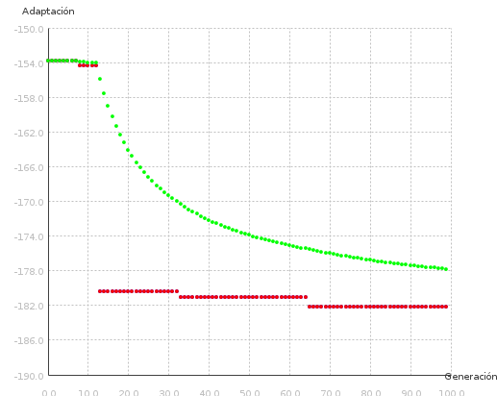

-2,03,2,00, ; y: -181,06 ; peor -181,06
8,04,-5,50, ; y: -182,21 ; peor -182,21
-8,97,-9,75, ; y: -182,21 ; peor -182,21
-5,24,1,19, ; y: -182,21 ; peor -182,21

En esta función, el punto critico de convergencia es realmente temprano: al cabo de 13 generaciones. Eso ocurre sobre todo porque el problema es una versión minimizada del Problema 4 (es un sumatorio de dos componentes).

Conclusiones
La optimización de problemas matemáticos se lleva muy bien con nuestro Algoritmo Genético. Eso sí, en cuanto empezamos a trabajar con sumatorios, es computacionalmente costosa, porque estamos recorriendo vectores muy largos. Es buena idea tener programado un modulo que calcule derivada primera y segunda, a fin de minimizar a veces, dicho coste.

